REPORTE DE AVANCE Y EVIDENCIAS
Empresa / Marcas Chinas - PEKING, Omoda y Jaecoo
Actualización consolidada del 24 de agosto de 2026
Documento funcional de avance, resultados, evidencias y pendientes del alcance.
Frente | Estado
Sprint 1 | CERRADO al alcance proporcionado por el negocio
Sprint 2 | CERRADO con QA funcional PEKING
Sprint 3 | CERRADO en todo lo implementable; quedan pendientes de configuración/validación ya identificados
Sprint 4 | CERRADO contra el alcance documentado; continuidad OMODA/JAECOO completada. Quedan verificaciones residuales y dependencias externas separadas del cierre del Sprint.
Sprint 5 | CERRADO TÉCNICAMENTE EN PARTIAL; Pricebooks y recorrido Opportunity → Presupuesto → Orden de Trabajo validados para OMODA/JAECOO. Factura/Softland pendiente de validación segura.

Ambiente utilizado para desarrollo y QA: Salesforce Sandbox Partial. Producción no fue modificada.

1. Resumen ejecutivo
El proyecto adapta RedMotors para incorporar PEKING y sus marcas Omoda y Jaecoo utilizando el mismo modelo comercial y operativo existente, pero reemplazando decisiones rígidas por compañía por una configuración basada en Empresa. El objetivo es que una nueva empresa pueda incorporarse mediante datos y configuración, sin crear un sistema paralelo ni repetir lógica específica por marca.
A este corte, los Sprints 1 y 2 están cerrados. Sprint 3 permanece cerrado en todo lo implementable, con pendientes de configuración y validación ya identificados. Sprint 4 quedó cerrado contra el alcance documentado y su continuidad OMODA/JAECOO fue completada en Sandbox Partial. Sprint 5 incluyó dos bloques: completar las listas de precios PEKING y ejecutar las pruebas integrales de venta y operación. La población de precios quedó completada con los datos QA disponibles y el recorrido de OMODA y JAECOO quedó validado desde Opportunity hasta Orden de Trabajo. El bloqueo preexistente de RQ329 fue corregido en Partial y ya no impide crear líneas del Presupuesto. La generación de Factura y la llamada real a Softland permanecen pendientes de validación segura, porque todavía no se ha certificado un destino externo aislado para pruebas y los escenarios QA requieren algunas precondiciones funcionales adicionales. Los pendientes residuales de configuración, datos oficiales y validación global se detallan al final del documento.
Sprint | Alcance principal | Estado | Qué queda
Sprint 1 | Objeto Empresa + 32 clases Apex nominales + 3 triggers | CERRADO | Seguimientos operativos de datos provisionales; componentes adicionales se reportan aparte.
Sprint 2 | 20 Flows + componentes de interfaz reutilizables | CERRADO | Sin gap funcional abierto dentro de los 20 Flows.
Sprint 3 | Layouts/FlexiPages/Quick Actions + Validation Rules/Approval Processes + configuración Softland | CERRADO EN TODO LO IMPLEMENTABLE | 1 frente parcial de plantilla y 4 pendientes de configuración/visibilidad ya identificados.
Sprint 4 | 13 campos/picklists + Record Types Omoda/Jaecoo + 3 Global Value Sets + continuidad de gaps LWC/Aura | CERRADO | Continuidad OMODA/JAECOO completada con datos de prueba. Quedan algunas dependencias y validaciones residuales para el cierre global, separadas del cierre de Sprint 4.
Sprint 5 | 2 Pricebooks PEKING + población de precios + pruebas integrales de Opportunity → Presupuesto → Orden de Trabajo → Factura, inventario, aprobaciones y Softland | CERRADO TÉCNICAMENTE EN PARTIAL | Listas de precios completadas con el catálogo QA disponible. RQ329 fue corregido y las líneas del Presupuesto quedaron validadas. OMODA y JAECOO completaron el recorrido hasta Orden de Trabajo sin duplicados. Factura/Softland queda pendiente de un destino seguro y de las precondiciones funcionales requeridas.

Resultados principales acumulados
- PEKING existe como Empresa configurable con código ERP RMPEKING y ya se utiliza como fuente de contexto en ventas, postventa, Pricebooks, productos y territorios.
- Omoda y Jaecoo ya existen como Record Types de Opportunity y Lead; el mapeo Lead → Opportunity también está configurado.
- Los 20 Flows de Sprint 2 fueron cerrados por estado: QA funcional, validación estructural, sin cambio o no aplica para PEKING.
- La creación de Work Order desde Quote conserva PEKING/RMPEKING y Pricebook/moneda correctos, sin duplicados.
- La segregación de cargos de Work Order fue ejecutada manualmente con PEKING y funciona sin filtro que impida a la nueva empresa.
- Sprint 3 dejó validadas las reglas de negocio principales, aprobación por centro de costo, bodega de prueba, configuración de Pricebook por defecto y soporte Softland configurable.
- Sprint 4 quedó cerrado contra el alcance documentado. El trabajo posterior de continuidad completó la cadena provisional de catálogo e inventario para OMODA y JAECOO, validó la ruta de inventario y presupuesto y permitió separar RQ329 como una automatización preexistente del requerimiento PEKING. Ese bloqueo fue corregido y revalidado posteriormente en Partial durante el cierre de Sprint 5. Los valores provisionales deberán sustituirse cuando negocio entregue catálogo y precios oficiales.
- Sprint 5 completó la población QA de PEKING Local y PEKING Dólares y ejecutó la regresión integral para OMODA y JAECOO. Se agregaron las dos entradas de precio faltantes en moneda local y se confirmó el recorrido Opportunity → Presupuesto → líneas → Orden de Trabajo, junto con inventario, bodega y ubicación. RQ329 fue corregido en Partial y dejó de bloquear las líneas del Presupuesto. La validación real de Factura/Softland permanece pendiente de un destino externo seguro de pruebas.

2. Inventario simple de elementos trabajados
Esta sección presenta la lista nominal solicitada: cantidad por tipo y nombres exactos. El detalle funcional y el estado de cada bloque se explican en las secciones posteriores.

32 clases Apex del alcance nominal de Sprint 1
- BMW_LineaPlantillaEmpresa
- QuoteSoftlandPedidoService
- ProductControllerTwo
- servicioReservas
- ServicioReservaApartadoArticulosQuote
- ServicioConsDispBodegaQuoli
- servicioEliminarReserva
- ServicioEliminarReservaArticuloQuote
- ServicioCrearSCQuote
- QuoteController
- cT_QuoteCrcPDFController
- cT_QuoteUsdPDFController
- UpdateCurrencyScheduler
- BMW_ChangeCurrencyWOWOLI
- OpportunityServiceInvoker
- Registrar_Anticipo_Controller
- savePDFfile
- BatchGetCategoriaClienteSoftland
- BatchGetCentroCostoSoftland
- BatchGetCondicionPagoSoftland
- BatchGetCuentaContableSoftland
- BatchGetImpuestoSoftland
- BatchGetSubtipoDocumentoSoftland
- BatchGetBodegaSoftland
- BMWServiceQuoteApprovalEmailInvocable
- precioProductoJSON
- productJSON
- HttpCalloutCreateKit
- ProductSearcherController
- QuoteService
- QuoteSoftlandQueryService
- RM_VN_CambiarUbicacion_Ctrl

3 triggers del alcance
- ChanceAccountBavarian
- ChanceAccountContado
- WorkOrderTrigger

20 Flows de Sprint 2
- PlanDeMantenimientoV2
- Work_Order_from_Quote
- Work_Order_from_Quote_Selective
- Opp_Flow_V5
- CreateWoliFromExpense
- AgregarManoObra
- Opp_flow_V3
- Opp_Flow_v6
- Opportunity_Flow_V2
- aperturaCaseWorOrderEvent
- ct_newCaseWorkOrderEvent
- SegregateWOLIs
- Opportunity_Flow
- Opp_flow_v4
- BMW_ImportarPlantilla
- BMW_Gestiona_Listas_de_Precios
- Obtener_PricebookEntry_en_Linea_de_Plantilla_de_Presupuesto
- Opportunity_Flow_From_Work_Order
- ReciboUsadosFlow
- Carga_MO_26_Lavado_a_Caso

20 LWC revisados
- busquedaDetallada
- productSearcher
- rm_vn_crear_opp_inventario
- rm_vn_crear_opp_general
- rm_vn_crear_opp_home
- rm_vn_crear_opp_home_movil
- rm_vu_inventario
- rm_vu_crear_opp
- quoliGridDespacho
- woliGridDespacho
- kpiSucursales
- cT_Estadisticas_Inventario_lwc
- rm_vn_inventario
- rm_vn_inventario_movil
- assetGarantiaLookupLwc
- rm_vn_get_record_opp_record_types
- qoSearchDetailProduct
- woSearchDetailProduct
- localizacionDetails
- pricebookReferenceDetails

5 componentes Aura revisados
- CommunityCalendar
- CommunityMenu
- CommunityControl
- customerCommunity_lwc
- callcenterCommunity_lwc

Layouts / Lightning Page con modificaciones o configuración relevante
- Opportunity-Autos
- Opportunity-Taller Autos
- Pricebook2-Price Book Layout
- Opportunity_Record_Page_VN

20 campos nuevos/configurados relevantes
- Empresa__c.Codigo__c
- Empresa__c.Codigo_ERP__c
- Empresa__c.Nombre_Legal__c
- Empresa__c.Tipo_Kit_Softland__c
- Empresa__c.Activa__c
- Opportunity.Empresa_Operadora__c
- Opportunity.Flag_Vehiculo_Nuevo_FM__c
- Plantilla_de_Presupuesto__c.Empresa_Operadora__c
- Pricebook2.Empresa__c
- Product2.Empresa__c
- ServiceTerritory.Empresa__c
- TipoDeCargoConManoDeObra__c.Empresa__c
- WorkOrder.empresaFacturaCP__c
- WorkOrder.empresaFactura__c
- Sucursal__c.DirectordeVentasOmoda__c
- Sucursal__c.DirectordeVentasJaecoo__c
- Sucursal__c.GerentedeSucursalOmoda__c
- Sucursal__c.GerentedeSucursalJaecoo__c
- Sucursal__c.JefesdeSucursalOmoda__c
- Sucursal__c.JefesdeSucursalJaecoo__c

Permission Sets utilizados/configurados en QA
- Vehiculos_Nuevos_PS
- Empresa_Admin
- Empresa_Consulta_Flows
- QA_PEKING_S3_RecordType_Access
- Plan_Mantenimiento_QLI_QA
- Empresa_Codigo_ERP_QA
- WorkOrder_Empresa_Factura_QA
- Event_Who_QA

Custom Metadata relevante
- RM_RecordTypeMapping.Lead_Omoda_to_Opp
- RM_RecordTypeMapping.Lead_Jaecoo_to_Opp
- RM_Config.Default_Price_List_VN

3. Sprint 1 — Base configurable y Apex
ESTADO: CERRADO AL ALCANCE PROPORCIONADO POR EL NEGOCIO

El documento de alcance indica aproximadamente 33 clases, pero su lista nominal contiene 32. El cierre se realizó contra los 32 nombres expresamente proporcionados y los 3 triggers, sin inventar una clase adicional para completar el conteo aproximado.

Modelo Empresa
- Empresa__c quedó como fuente configurable para identificar cada compañía y permitir futuras incorporaciones.
- PEKING está configurada con código ERP RMPEKING.
- Empresa__c.Nombre_Legal__c quedó poblado para las empresas utilizadas por el modelo; el valor PEKING es de prueba y no representa un dato legal definitivo.
- Empresa__c.Tipo_Kit_Softland__c se agregó para eliminar la decisión binaria por Record Type en la creación de kits de Softland.

Dos gaps oficiales cerrados al final del Sprint
Componente | Problema anterior | Resultado actual
QuoteSoftlandPedidoService | La resolución de empresa dependía de una lista cerrada de compañías. | La empresa se resuelve de forma configurable; si el código no existe, el proceso informa el problema en lugar de usar otra empresa.
HttpCalloutCreateKit | El tipo de kit se decidía por compañía y cualquier caso no Bavarian podía terminar tratado como Otobai. | La creación del kit utiliza la Empresa de la oportunidad y su configuración para determinar el código y tipo correspondiente.

Validación del cierre: 27/27 pruebas del bloque aprobadas y despliegue en Sandbox Partial sin errores.

Componentes adicionales detectados durante el proceso
Durante la implementación se identificaron componentes fuera de la lista nominal y ajustes complementarios. Para evitar repetir la misma información, su estado y resultado se consolidan en la sección 12.

4. Sprint 2 — Flows y componentes reutilizables
ESTADO: CERRADO

El Sprint 2 se cerró contra la lista exacta de 20 Flows. No se considera pendiente un Flow solamente porque no necesitó modificación: cada uno quedó clasificado con evidencia como QA funcional, validación estructural/creación, revisado sin cambio o no aplica para PEKING. Durante el cierre operativo del 24 de agosto también se completó la lectura funcional de los campos de Empresa para los ejecutores identificados y se reconciliaron en Partial los Flows que habían presentado errores de acceso, sin ampliar permisos administrativos.
Estado | Flows
QA FUNCIONAL PEKING | PlanDeMantenimientoV2; Work_Order_from_Quote; Work_Order_from_Quote_Selective; Opp_Flow_V5; CreateWoliFromExpense; AgregarManoObra; aperturaCaseWorOrderEvent; ct_newCaseWorkOrderEvent; SegregateWOLIs
QA DE CREACIÓN / VALIDACIÓN DIRIGIDA | Opp_flow_V3; Opp_Flow_v6; Opportunity_Flow_V2
REVISADOS SIN CAMBIO TÉCNICO | Opportunity_Flow; Opp_flow_v4; BMW_ImportarPlantilla; BMW_Gestiona_Listas_de_Precios; Obtener_PricebookEntry_en_Linea_de_Plantilla_de_Presupuesto; Opportunity_Flow_From_Work_Order
NO APLICA A PEKING | ReciboUsadosFlow; Carga_MO_26_Lavado_a_Caso

Correcciones y pruebas relevantes
Frente | Componentes | Resultado
Mantenimiento | PlanDeMantenimientoV2 | Creación del plan y su línea asociada validada con PEKING y la lista de precios correcta.
 | Work_Order_from_Quote; Work_Order_from_Quote_Selective | La Orden de Trabajo conserva PEKING, su código ERP y la moneda/lista correctas, sin duplicados. Además, el indicador de línea enviada a la orden queda persistido correctamente en ambos Flows.
Recalculo de Pricebook | Opp_flow_V3; Opp_Flow_V5; Opp_Flow_v6; Opportunity_Flow_V2 | Se corrigió la referencia utilizada para recalcular la lista de precios. Los cuatro Flows toman directamente la lista correspondiente a la Empresa.
Agenda / postventa | aperturaCaseWorOrderEvent; ct_newCaseWorkOrderEvent | Prueba funcional PEKING correcta: Case y Orden de Trabajo creados con la información esperada, sin duplicados.
Garantía / segregación | SegregateWOLIs v51 | Prueba manual con PEKING: 99% Cliente / 1% BSI Interno. La segregación funcionó y el selector Kawasaki/Polaris permaneció exclusivo de Otobai.

Ejemplo de negocio — Segregación de una Work Order PEKING
Se utilizó una Orden de Trabajo PEKING con dos líneas y se asignó 99% al cliente y 1% a BSI Interno. El proceso generó los cargos esperados y confirmó que la regla general de segregación también funciona para PEKING. El selector Kawasaki/Polaris se mantiene únicamente para el caso específico de Otobai.

Componentes LWC/Aura
El inventario de interfaz reutilizable se mantiene en 20 LWC y 5 Aura. No todos requieren cambios: se ajustaron únicamente los componentes donde se encontró una diferencia real para PEKING. La continuidad de esos ajustes se trabajó en Sprint 4.

5. Sprint 3 — Pantallas, reglas, aprobaciones e integración
ESTADO: CERRADO EN TODO LO IMPLEMENTABLE

Sprint 3 se trabajó sobre pantallas, reglas de negocio, aprobaciones, perfiles y configuración de integración. El cierre dejó resueltos los puntos que podían ejecutarse con la configuración disponible y separó claramente los casos que todavía requieren una definición o validación final.
ID | Actividad / componente | Estado | Resultado
S3-B7-05 | Quick Actions con plantillas: BMW_EnviarCorreoPresupuesto; Quote.BMW_ImportarPlantilla; WorkOrder.BMW_ImportarPlantilla | PARCIAL | El campo de Empresa de la plantilla quedó disponible. Falta validar la plantilla PEKING de prueba cuando la configuración final esté disponible.
S3-B9-03 | Opportunity.Campo_Sucursal_Obligatorio | HECHO | La regla fue revisada y no contiene lógica específica de PEKING. No fue necesario modificarla.
S3-B9-05 | Quote.CPAprobacionCargoInternoQuote / WorkOrder.AprobacionCentroDeCostos | HECHO | Prueba funcional con un Centro de Costo existente; Presupuesto y Orden de Trabajo quedaron enviados al aprobador configurado.
S3-B11-04 | Bodega Softland PEKING | HECHO | Existe una bodega provisional de QA separada para PEKING; no se requirió una nueva modificación de código.
S3-B11-05 | RM_Config.Default_Price_List_VN | HECHO | La configuración de lista de precios por defecto quedó revisada y documentada.

Reglas de validación
Se revisaron 94 reglas de validación. Cuatro necesitaron ajuste para incorporar Omoda/Jaecoo o corregir una condición relacionada; las demás conservaron su comportamiento existente.
- Cambiar_a_Finalizado_Descuento
- Cambiar_a_Finalizado_Formalización
- Cambiar_Oportunidad_a_Finalizado_VH
- Campo_Gustos_y_aficiones_Obligatorio
El bloque de reglas de validación fue comprobado mediante 15 escenarios funcionales.

Pendientes identificados que no se resolvieron por suposición
Frente | Estado | Qué falta
Opportunity_Record_Page_VN | PENDIENTE DE CONFIGURACIÓN FINAL | Completar/validar la asignación final por perfil/Record Type utilizando la misma experiencia de Venta Nueva. No requiere crear una página nueva.
8 Approval Processes de descuento | PENDIENTE DE QA FINAL | La metadata es reutilizable; falta prueba end-to-end con la jerarquía/configuración final de responsables.
Roles/perfiles/visibilidad Omoda-Jaecoo | PENDIENTE DE CONFIGURACIÓN | Completar accesos y jerarquía necesarios para usuarios reales.
BusquedaDetalladaController / busquedaDetallada | BLOQUEADO FUNCIONAL | La lógica actual depende de sucursales fijas Uruca/Pinares/Escazú y no existe todavía una regla específica de visibilidad PEKING que pueda deducirse sin inventar.

6. Sprint 4 — Núcleo formal y continuidad de interfaz
ESTADO: CERRADO CONTRA EL ALCANCE DOCUMENTADO

Sprint 4 se cerró contra sus actividades concretas el 13 de agosto de 2026: revisión de 13 campos/picklists, Record Types Omoda/Jaecoo, Global Value Sets y continuidad de componentes de interfaz. El trabajo posterior del 14–15 de agosto completó QA y datos provisionales para OMODA/JAECOO sin reabrir el Sprint, y dejó separados los incidentes externos del requerimiento.

13 campos/picklists del núcleo formal
Campo oficial | Estado actual
Quote.Compania__c | VALIDADO SIN CAMBIO: campo heredado existente; el modelo PEKING vigente resuelve Empresa por campo Empresa/configuración.
Quote.empresaFactura__c | NO EXISTE EN EL MODELO ACTUAL — no se creó sin necesidad funcional demostrada.
Opportunity.BMW_Compania__c | NO APLICA COMO SOLUCIÓN NUEVA: Opportunity prioriza Empresa_Operadora__c.
Opportunity.empresaQueFactura__c | VALIDADO SIN CAMBIO: campo heredado; no es la fuente principal del modelo PEKING.
Order.empresaQueFactura__c | VALIDADO SIN CAMBIO: no se requirió agregar PEKING para el modelo vigente.
WorkOrder.empresaFactura__c | HECHO: código ERP RMPEKING validado funcionalmente junto con empresaFacturaCP__c.
User.Empresa__c | VALIDADO SIN CAMBIO: configuración existente revisada; no se requirió ajuste funcional para cerrar Sprint 4.
Product2.Empresa__c | HECHO: lookup Empresa disponible y utilizado en el modelo configurable.
CentroCosto__c.Empresa__c | NO EXISTE EN EL MODELO ACTUAL — no se creó; aprobación opera por Centro de Costo existente.
TipoDeCargoConManoDeObra__c.Empresa__c | HECHO: configuración PEKING ya existente.
Linea_Plantilla_de_Presupuesto__c.Empresa__c | VALIDADO SIN CAMBIO: es campo heredado, no lookup; no se amplió sin necesidad demostrada.
ReciboUsado__c.Empresa__c | VALIDADO SIN CAMBIO / NO APLICA al cierre PEKING de Venta Nueva actual.
Plantilla_de_Presupuesto__c.BMW_Compania__c | VALIDADO SIN CAMBIO: campo heredado; la plantilla usa Empresa_Operadora__c para el modelo vigente.

Record Types
Objeto | Omoda / Jaecoo | Estado
Opportunity | Omoda / Jaecoo existen | HECHO — reutilizan el proceso de Venta Nueva
Lead | Omoda / Jaecoo existen | HECHO
 | RM_RecordTypeMapping.Lead_Omoda_to_Opp / Lead_Jaecoo_to_Opp | HECHO — mappings existentes
Order | No se crearon RT por marca | NO APLICA — el RT BMW existente es genérico/compartido y no existe patrón por marca que replicar
Case | 14 RT funcionales, ninguno por marca | BLOQUEADO — no existe un RT de marca/equivalente funcional único que replicar

Global Value Sets
Los conjuntos de valores del alcance fueron identificados a partir de su uso real en productos. OMODA y JAECOO ya están disponibles como marca y se prepararon valores provisionales de categoría, familia y modelo para permitir las pruebas. Estos valores son reemplazables: cuando negocio entregue el catálogo oficial, se sustituyen los datos sin rehacer la implementación.

Cambios de interfaz de Sprint 4
LWC | Cambio preparado | Estado
rm_vn_crear_opp_general | Se eliminó el valor fijo BMW para que la marca se determine de forma dinámica. | HECHO — activo en Sandbox Partial
rm_vn_crear_opp_home | Mismo ajuste para que la marca se determine de forma dinámica en la creación desde Home. | HECHO — activo en Sandbox Partial
rm_vn_crear_opp_home_movil | Mismo ajuste para la creación móvil de Venta Nueva. | HECHO — activo en Sandbox Partial
rm_vn_crear_opp_inventario | Corrección preparada en el filtro de color externo. | PARCIAL — pendiente de una función previa necesaria para activarlo
rm_vn_get_record_opp_record_types | Corrección en el manejo del estado de carga del selector de tipos de registro. | HECHO — activo en Sandbox Partial

Cuatro de los cinco componentes de interfaz quedaron activos y validados en Sandbox Partial. El componente de creación desde inventario conserva una corrección preparada, pero su activación depende de una función previa que todavía no está disponible; este punto queda separado como dependencia para el cierre global.

7. Sprint 5 — Listas de precios y pruebas integrales
ESTADO: CERRADO TÉCNICAMENTE EN PARTIAL · RQ329 RESUELTO · FACTURA/SOFTLAND PENDIENTE DE VALIDACIÓN SEGURA
Sprint 5 cubre dos bloques. El primero completa las listas de precios PEKING en moneda local y dólares con los productos disponibles para QA. El segundo valida el recorrido integral de negocio, cuyo objetivo final incluye Factura, inventario, aprobaciones e integración Softland. En Sandbox Partial el recorrido quedó validado desde Opportunity hasta Orden de Trabajo; Factura/Softland permanece pendiente de una validación externa segura. Producción no fue modificada.

Actividad 13 — Listas de precios PEKING
Elemento | Estado | Resultado | Evidencia funcional
PEKING Dólares | HECHO | Lista activa en USD; OMODA y JAECOO disponibles con precio de prueba. | Validado en Sandbox Partial
PEKING Local | HECHO | Lista activa en CRC; se completaron las dos entradas vehiculares faltantes. | Validado en Sandbox Partial
OMODA QA | HECHO | Entrada en moneda local creada con precio provisional de QA; sin duplicados. | Validado en Sandbox Partial
JAECOO QA | HECHO | Entrada en moneda local creada con precio provisional de QA; sin duplicados. | Validado en Sandbox Partial
La población QA disponible quedó completada. PEKING Local cuenta con 6 entradas activas y PEKING Dólares con 4, para un total de 10. Los vehículos OMODA y JAECOO están disponibles en ambas monedas. Los valores de precio utilizados son de prueba y deberán sustituirse cuando negocio entregue los precios comerciales definitivos.

Actividad 14 — Pruebas integrales y regresión
Escenario | OMODA | JAECOO | Resultado
Opportunity → Quote | PASS | PASS | Flujo validado con PEKING y datos de prueba.
Líneas de Presupuesto | PASS | PASS | RQ329 fue corregido en Partial. Las líneas se insertaron correctamente para OMODA y JAECOO; también se validó un escenario no PEKING como regresión.
Orden de Trabajo | PASS | PASS | Screen Flow real completado. Se generó una Orden de Trabajo y su línea correspondiente por escenario, sin duplicados; el indicador de línea enviada quedó persistido correctamente.
Inventario VN | PASS | PASS | Producto, ubicación e inventario de prueba disponibles.
Bodega / ubicación | PASS | PASS | Configuración provisional PEKING validada.
Aprobaciones | PASS con validaciones previas | PASS con validaciones previas | Se reutiliza la lógica existente por Centro de Costo.
Factura / Softland | NO EJECUTABLE | NO EJECUTABLE | No se ejecutó Factura ni un callout real a Softland porque el destino externo no está certificado como ambiente seguro de pruebas y los escenarios QA aún requieren algunas precondiciones funcionales.
El recorrido de OMODA y JAECOO fue validado desde Opportunity hasta Orden de Trabajo, incluyendo Presupuesto, líneas, inventario, bodega y ubicación. Durante la primera ejecución, una automatización preexistente de RQ329 impedía guardar las líneas del Presupuesto. Ese defecto fue corregido en Partial y se revalidó con OMODA, JAECOO y un escenario no PEKING, confirmando que las líneas pueden guardarse y que el control de solo consulta de RQ329 continúa funcionando. Después se completó el Screen Flow real de creación de Orden de Trabajo para ambas marcas, sin duplicados. También se corrigió la trazabilidad para que una línea enviada a la Orden de Trabajo quede marcada correctamente y no pueda reprocesarse por error. La Factura no se ejecutó porque la ruta posterior puede invocar Softland y el destino externo todavía no está certificado como un ambiente seguro y aislado de pruebas.

Cierre del Sprint 5
- La actividad de listas de precios se resolvió mediante configuración y datos de QA; no requirió cambios adicionales de código para Sprint 5.
- La prueba integral quedó validada en Sandbox Partial desde Opportunity hasta Orden de Trabajo para OMODA y JAECOO. RQ329 dejó de ser un bloqueo y la trazabilidad de las líneas quedó corregida y verificada. Factura/Softland se mantiene como validación pendiente por seguridad del destino externo y por precondiciones funcionales de los datos QA.
- Las evidencias y el estado final del Sprint quedaron documentados y respaldados en el repositorio del proyecto.
- Producción no fue modificada.

8. Ejemplos concretos del comportamiento alcanzado

Ejemplo 1 — Opportunity Omoda / Jaecoo
Omoda y Jaecoo utilizan la misma experiencia de Venta Nueva. La Opportunity conserva la marca correspondiente y se relaciona con PEKING mediante el campo Empresa. El objetivo es reutilizar la experiencia existente, no crear una pantalla distinta por marca.
A partir de un Presupuesto PEKING se validó la creación de Orden de Trabajo con la empresa, moneda y lista de precios correctas. El resultado conservó la información de PEKING y las líneas esperadas, sin generar duplicados.

Ejemplo 3 — Validación de garantía / segregación
La segregación se probó sobre una Orden de Trabajo PEKING con dos líneas. Se asignó 99% al cliente y 1% a BSI Interno. El proceso terminó correctamente y generó los cargos esperados. El selector Kawasaki/Polaris no se mostró porque corresponde únicamente a la operación de Otobai.

Ejemplo 4 — Aprobación por Centro de Costo
Presupuesto y Orden de Trabajo se enviaron a los procesos de aprobación existentes utilizando un Centro de Costo configurado. Ambos asignaron correctamente al responsable correspondiente. No fue necesario crear una aprobación exclusiva para PEKING.

Ejemplo 5 — Integración Softland
Los servicios priorizados utilizan el contexto de Empresa para separar PEKING. El bloque Softland cuenta con 36/36 pruebas simuladas aprobadas. No se ejecutó una llamada real al sistema externo mientras no exista confirmación de un destino seguro para pruebas.

9. Datos y configuración de QA
Los siguientes valores permiten completar pruebas en Sandbox Partial. Son datos de prueba y no deben interpretarse como configuración final de Producción.
Elemento | Valor / criterio QA | Estado
Empresa PEKING | Código ERP RMPEKING | Activo en Partial
Pricebook PEKING Local | CRC | Activo para QA; 6 entradas de precio en CRC
Pricebook PEKING Dólares | USD | Activo para QA; 4 entradas de precio en USD
Bodega PEKING | PEKING TEMPORAL - PARTIAL - NO USAR EN PRODUCCION | Provisional
Service Territory PEKING | PEKING TEMPORAL - NO PRODUCCION | Provisional
Centro de Costo | Se reutiliza un Centro de Costo existente | QA funcional aprobado
Responsable de aprobación | Se toma del Centro de Costo existente | QA funcional aprobado
Razón social / branding PEKING | Dato de prueba cuando un componente lo requiera | No representa información legal definitiva
Pricebook por defecto VN | Configuración existente de lista de precios por defecto | Configuración revisada; completar ajuste final cuando corresponda al cierre global
Garantía | La regla general de segregación se reutiliza; no se creó una regla específica PEKING | QA funcional aprobado

Entradas de precio
Existen 10 entradas de precio activas en los dos Pricebooks PEKING utilizados para QA: 6 en PEKING Local (CRC) y 4 en PEKING Dólares (USD). Los vehículos OMODA y JAECOO están disponibles en ambas monedas con un precio provisional de prueba. No se recrearon las listas existentes ni se generaron combinaciones duplicadas.

10. Evidencias visuales
Se conservan las cuatro evidencias visuales obtenidas en el ambiente de pruebas. Estas capturas muestran el comportamiento de Venta Nueva y Presupuesto para Omoda/Jaecoo y la comparación con una marca existente.

Evidencia 1 — Opportunity Omoda — Venta Nueva PEKING
Opportunity Omoda con datos comerciales de prueba, Record Type Omoda y Pricebook PEKING Local.
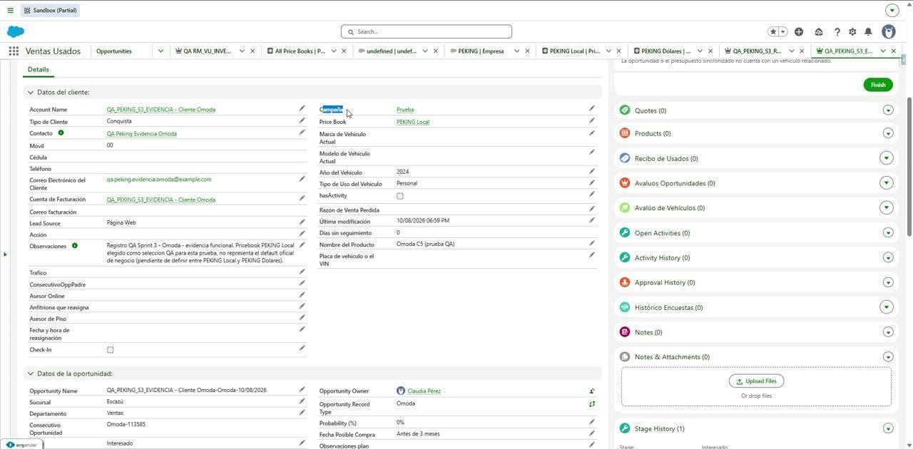
Captura representativa de Opportunity Omoda en Sandbox Partial.

Evidencia 2 — Opportunity Jaecoo — Venta Nueva PEKING
Opportunity Jaecoo utilizando el mismo patrón de Venta Nueva y datos comerciales de prueba.
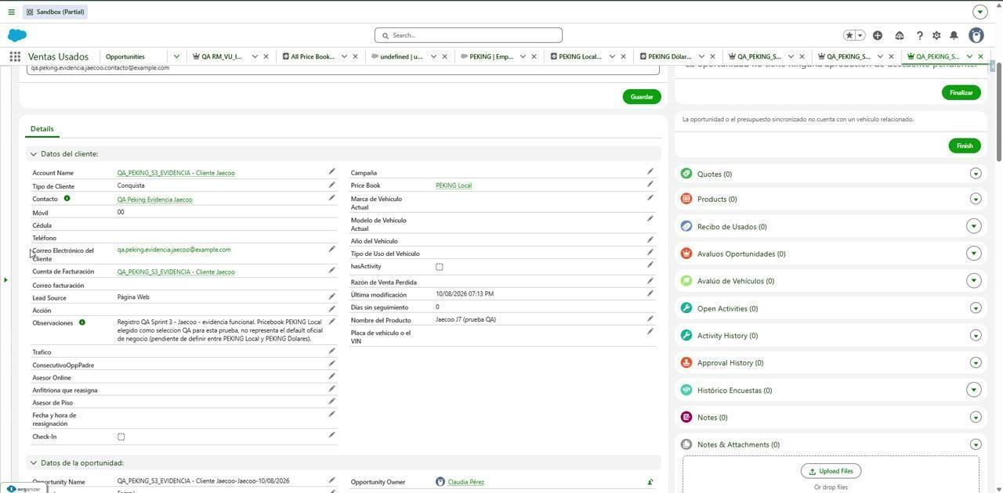
Captura representativa de Opportunity Jaecoo en Sandbox Partial.

Evidencia 3 — Opportunity BMW — Comparación Venta Nueva
Comparación con una marca existente para verificar consistencia de campos y jerarquía comercial.
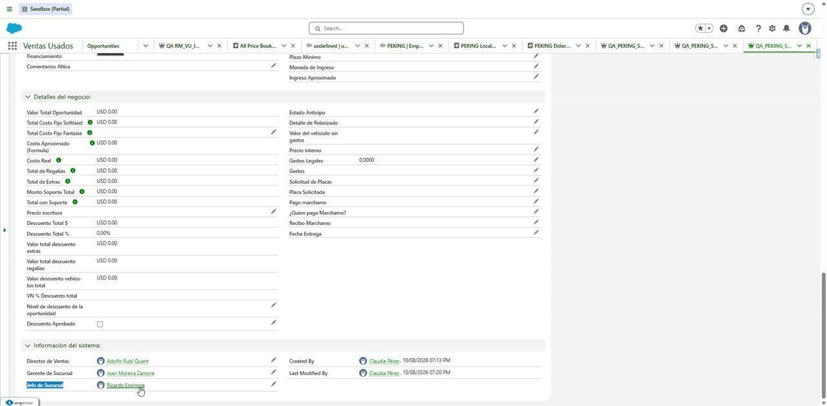
Captura representativa de la comparación con Opportunity BMW.

Evidencia 4 — Presupuesto Omoda — Agregar Extras
Presupuesto Omoda PT-00080224 con la opción “Agregar Extra” y la función de sincronización visibles.
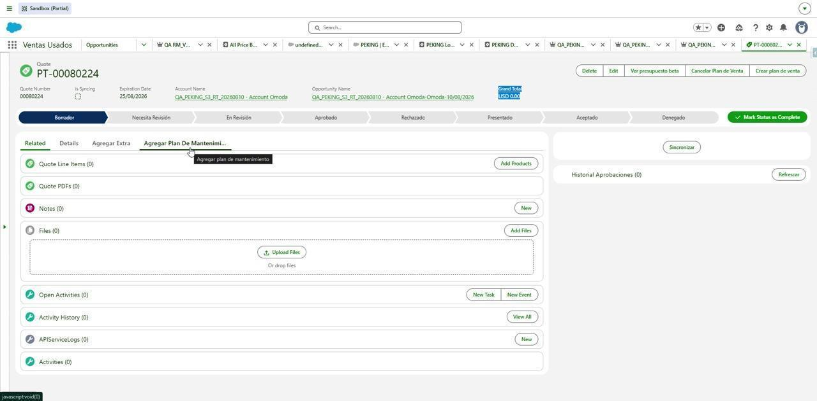
Captura representativa de Presupuesto Omoda con Agregar Extra.

11. Resumen de validaciones y evidencias
Bloque | Evidencia resumida
Sprint 1 | 32 clases nominales + 3 triggers cerrados. 27/27 pruebas del bloque aprobadas y cambios validados en Sandbox Partial.
Componentes adicionales | Hallazgos consolidados en la sección 12; las horas adicionales se concilian únicamente en la sección 15.
Sprint 2 Pricebook | Cuatro Flows de Opportunity fueron corregidos para utilizar la lista de precios correspondiente a la Empresa y quedaron validados en Partial.
N4 Agenda/Postventa | Agenda y postventa ejecutadas con PEKING sin errores ni duplicados; se conservaron asistencia y kilometraje.
N3 SegregateWOLIs | Segregación ejecutada manualmente con PEKING: 99% Cliente / 1% BSI Interno, con resultado correcto.
Sprint 3 Approval Processes | Presupuesto y Orden de Trabajo validados con la aprobación existente por Centro de Costo y asignación correcta del responsable.
Sprint 3 Softland | 36/36 pruebas simuladas del bloque de integración aprobadas; sin llamadas reales al sistema externo.
Sprint 4 — cierre y continuidad | Sprint 4 cerrado contra el alcance documentado; continuidad OMODA/JAECOO completada en Partial con datos provisionales. RQ329 fue identificado entonces como una automatización preexistente y posteriormente fue corregido y validado durante el cierre de Sprint 5.
Sprint 5 — Pricebooks | PEKING Local y PEKING Dólares reconciliados. Se agregaron 2 entradas faltantes en CRC para OMODA/JAECOO; total posterior: 10 entradas activas (6 CRC / 4 USD), sin duplicados.
Sprint 5 — pruebas integrales | OMODA y JAECOO completaron Opportunity → Presupuesto → línea → Orden de Trabajo en Partial. RQ329 quedó resuelto, sin duplicados; Factura/Softland permanece pendiente de una validación externa segura.

12. Hallazgos e implementaciones complementarias
Aquí se consolidan los hallazgos y ajustes complementarios detectados durante la implementación y QA, con su estado actual. No todos generan horas adicionales; la conciliación de horas está únicamente en la sección 15.
Elemento / bloque | Qué se encontró o ajustó | Estado
CrearPlandeVenta | Se ajustó para respetar la Empresa y la lista de precios seleccionadas, evitando usar otra compañía por defecto. | IMPLEMENTADO Y VALIDADO EN PARTIAL
HttpCalloutGetProductRefPrices | Se ajustó para consultar precios utilizando el código de la Empresa correspondiente. | IMPLEMENTADO Y VALIDADO EN PARTIAL
ProductoLocalizacionHelper | Se ajustó la localización de productos para utilizar el código recibido, sin forzar Bavarian. | IMPLEMENTADO Y VALIDADO EN PARTIAL
http_Helper | Se amplió la resolución de compañía para reconocer PEKING además de las empresas existentes. | IMPLEMENTADO Y VALIDADO EN PARTIAL
Flows de Opportunity / Pricebook | Durante QA se detectaron referencias incorrectas de lista de precios en cuatro Flows y se corrigieron. | CORREGIDO Y VALIDADO
Work_Order_from_Quote / Selective | Se corrigió la propagación de Empresa y la trazabilidad de las líneas enviadas a Orden de Trabajo para evitar reprocesamientos. | CORREGIDO Y VALIDADO
Acceso a campos de Empresa en Flows | Se completó el acceso funcional de lectura necesario y se reconciliaron los Flows que habían presentado errores de acceso. | CORREGIDO Y VALIDADO
BatchOppActivityUploader | Se detectaron referencias fijas a Bavarian que requieren una decisión si se desea generalizar el componente. | PENDIENTE DE PRIORIZACIÓN
cT_QuotePDFEmail | Se detectó identidad documental fija de Bavarian; requiere una definición reutilizable por Empresa si se desea generalizar. | PENDIENTE DE DEFINICIÓN
HttpCalloutGetProductFreshRefPrices | Se revisó y no se encontró un uso activo que justificara modificarlo dentro de este alcance. | ANALIZADO / NO PRIORIZADO
ServicioCitas / ServicioCitasFieldService | Se identificaron como componentes relacionados, pero no forman parte de la lista original y no fueron intervenidos. | ADICIONAL SI SE SOLICITA

13. Qué falta para completar el proyecto
Sprint 5 quedó cerrado técnicamente en Sandbox Partial con el recorrido Opportunity → Presupuesto → líneas → Orden de Trabajo validado para OMODA y JAECOO. Para declarar el proyecto completo al 100% todavía deben resolverse o aceptarse formalmente algunos puntos de configuración, dependencias externas y datos definitivos. En Sprint 5, la validación real de Factura/Softland permanece pendiente hasta disponer de un destino externo seguro de pruebas y de las precondiciones funcionales necesarias.

Sprint 3 — pendientes residuales de validación
- Validar la plantilla PEKING dentro del proceso de Presupuesto y confirmar que los perfiles de prueba puedan verla y utilizarla correctamente.
- Confirmar la asignación final de la página de Opportunity para Omoda/Jaecoo y la visibilidad necesaria para los usuarios correspondientes.
- Completar la prueba final de los procesos de aprobación de descuento con la jerarquía de usuarios que se utilizará en operación.
- Completar los accesos, perfiles y visibilidad necesarios para los usuarios funcionales de Omoda/Jaecoo.
- Definir la regla de visibilidad por sucursal para la búsqueda detallada, únicamente si PEKING debe participar en ese componente.

Sprint 4 — puntos residuales para el cierre global
- Creación desde inventario: existe una corrección preparada, pero su activación depende de una función previa que aún no está disponible. Debe resolverse esa dependencia o aceptarse formalmente antes del cierre global.
- Case: no existe un tipo de registro por marca equivalente que pueda copiarse directamente. Debe confirmarse si este punto se considera no aplicable al modelo PEKING.
- Revisar el nombre heredado “Otobay” donde siga presente y corregirlo si forma parte del alcance final definido.
- Confirmar que los campos de configuración de Softland y de la plantilla PEKING sean visibles para los perfiles que realmente los utilizan.
- Completar o aceptar formalmente las pruebas manuales pendientes de las pantallas de creación de Opportunity.

Sprint 5 — estado final y dependencias externas y de negocio
- Softland: confirmar un ambiente seguro para ejecutar una prueba real de integración. Hasta entonces se conserva la evidencia de configuración y pruebas simuladas sin afectar sistemas externos.
- Datos de negocio: sustituir catálogo, modelos, precios, bodega, territorio y demás valores de prueba cuando se entreguen los datos oficiales. La arquitectura ya preparada no necesita rehacerse para realizar esa sustitución.

Pendiente documental de alcance global
- Reconciliar cualquier punto del alcance original que todavía no tenga una asignación o criterio final documentado —por ejemplo, algunas vistas de lista— antes de declarar el proyecto completo al 100%.

Criterio de uso de las horas
Las horas indicadas en el documento de alcance son una estimación de esfuerzo. El cierre se basa en completar las actividades solicitadas con evidencia de implementación y validación. Las horas correspondientes a trabajo adicional no incluido nominalmente se concilian únicamente en la sección 15.

14. Referencia técnica breve
Referencia rápida de los objetos, campos, códigos y relaciones principales del modelo PEKING. Esta sección no representa trabajo adicional, horas ni pendientes.

Objeto y configuración principal
- Objeto Empresa__c con registros Bavarian, Otobai y PEKING.
- Código ERP PEKING: RMPEKING.
- Lookup principal de Opportunity: Opportunity.Empresa_Operadora__c.
- Lookup de Pricebook: Pricebook2.Empresa__c.
- Lookup de Product2: Product2.Empresa__c.
- Lookup de Service Territory: ServiceTerritory.Empresa__c.
- Work Order: empresaFacturaCP__c (lookup) + empresaFactura__c (código ERP legacy).

Estado de Producción
PRODUCCIÓN: NO MODIFICADA. Los cambios y pruebas descritos corresponden al ambiente Salesforce Sandbox Partial.

15. Trabajo adicional no incluido nominalmente — conciliación de horas
Esta sección se usa únicamente para conciliar horas adicionales. De los hallazgos consolidados en la sección 12, aquí se incluyen solo los componentes que no aparecen en la lista nominal original y que sí requirieron implementación para soportar PEKING. No se contabilizan análisis, configuración, datos de QA ni regresión porque forman parte del trabajo normal de los Sprints.
El tiempo indicado corresponde solo a estas implementaciones adicionales y se presenta como referencia de conciliación del esfuerzo realizado.
Actividad adicional | Qué se hizo | Resultado | Tiempo estimado | Observación
Implementaciones adicionales por Empresa | Se ajustaron e integraron CrearPlandeVenta, HttpCalloutGetProductRefPrices y ProductoLocalizacionHelper. Estas clases no aparecen en la lista nominal original de Sprint 1 y fueron necesarias para evitar que PEKING tomara información de Bavarian u Otobai por defecto. | PEKING quedó resolviendo correctamente su Empresa, Pricebook y código de integración en estos procesos. | 7 h | Son tres clases adicionales a la lista original. Se ajustaron porque durante la implementación se comprobó que también participaban en el funcionamiento de PEKING.
Implementación adicional de integración | Se ajustó http_Helper para dejar de resolver la compañía únicamente entre Bavarian y Otobai y permitir que la integración identifique correctamente a PEKING. Esta clase tampoco aparece en la lista nominal original de Sprint 1. | Los procesos que utilizan este helper pueden identificar a PEKING sin enviarla por defecto como otra empresa. | 2.5 h | Fue una implementación adicional detectada al revisar la ruta real de integración y era necesaria para soportar una tercera empresa.
TOTAL ESTIMADO | Componentes ajustados, probados e integrados para PEKING. |  | 9.5 h | Referencia de conciliación únicamente para trabajo adicional no incluido nominalmente en el alcance inicial.
Resumen: El estimado de 9.5 h corresponde únicamente a cuatro componentes que no aparecen en la lista nominal original y que fue necesario implementar o ajustar para soportar correctamente a PEKING.

